J.D. Nicoud, Mouette 5  CH-1092 Belmont, Switzerland  Tel ++41 21 728-6156, Fax ++41 21 728-6157  Email info@didel.com www.didel.com | File http://www.didel.com/picg/doc/WdPicDev676Montage.doc

WdPicDev676 - Montage

La carte WdPicDev676 permet de développer des applications pour les processeurs 16F676 et 12F675, qui ont des entrées analogiques. Pour afficher des variables 8 bits pendant la mise au point, la carte utilise un registre à décalage qui n’utilise que deux lignes SD et SCK. Ce sont les deux lignes utilisées aussi par le programmateur. | 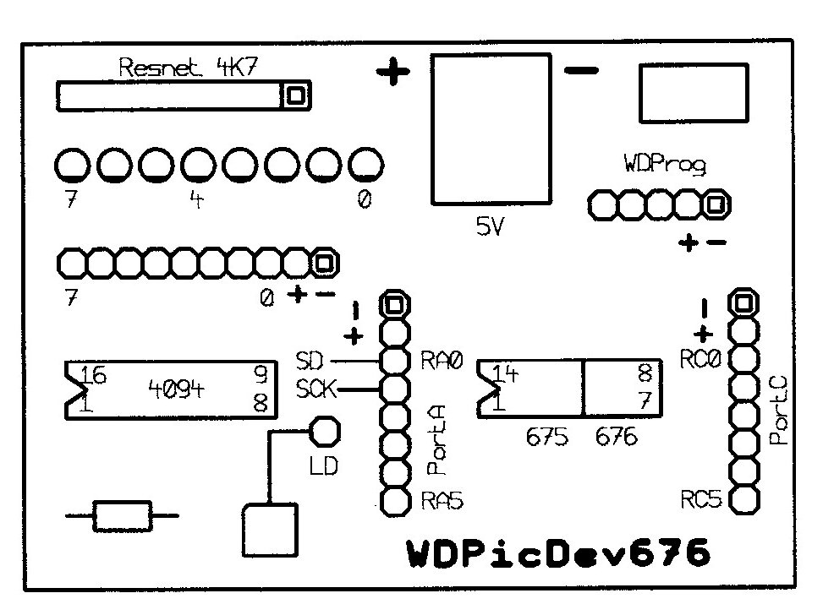

Montage
Les composants bas (barrettes, socles et résistance) sont insérées sur la carte, qui est alors retournée sur une planchette. Un ou deux points de soudures par élément permet de les maintenir en place.  A noter un petit problème avec la barrette dans laquelle est enfiché le réseau de résistance 2.2k. On peut couper la barrette à 9 broches, et avoir ensuite le Resnet qui déborde, ou comme montré sur la photo, couper une pin avant insertion. | 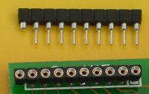
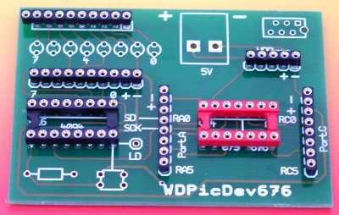 | Après avoir vérifié l’orientation et l’alignement des éléments, les fils de la résistance sont coupés à 0.5mm. Si un élément est mal inséré, il est facile de réchauffer la soudure et réaligner. Lorsque tout est en place, on termine toutes les soudures et vérifie soigneusement avec une loupe x2 au moins. Une bonne soudure est brillante avec un congé creux.

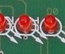 | 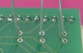 | 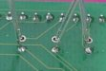 | 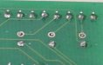
Insérer les diodes à fond en surveillant l’orientation (replat sur la diode) | Poser sur une planchette. Vérifier encore que les pattes courtes sont toutes du même côté. Souder une seule patte | Si une diode bouge pendant la soudure, la reprendre en poussant la diode avec le doigt | Couper toutes les pattes à 0.5mm et terminer les soudures

Insérer les derniers composants, vérifier, et alimenter. Le 12F675 ou 16F676 fourni est programmé avec le programme Pict676d.asm et incrémente lentement un compteur sur l’affichage série.

Pour l’utilisation du WdPicDev676, consultez le document http://www.didel.com/picg/doc/WdPicDev676.doc

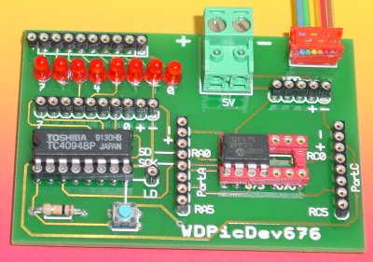
Carte terminée (sans le resnet!)

